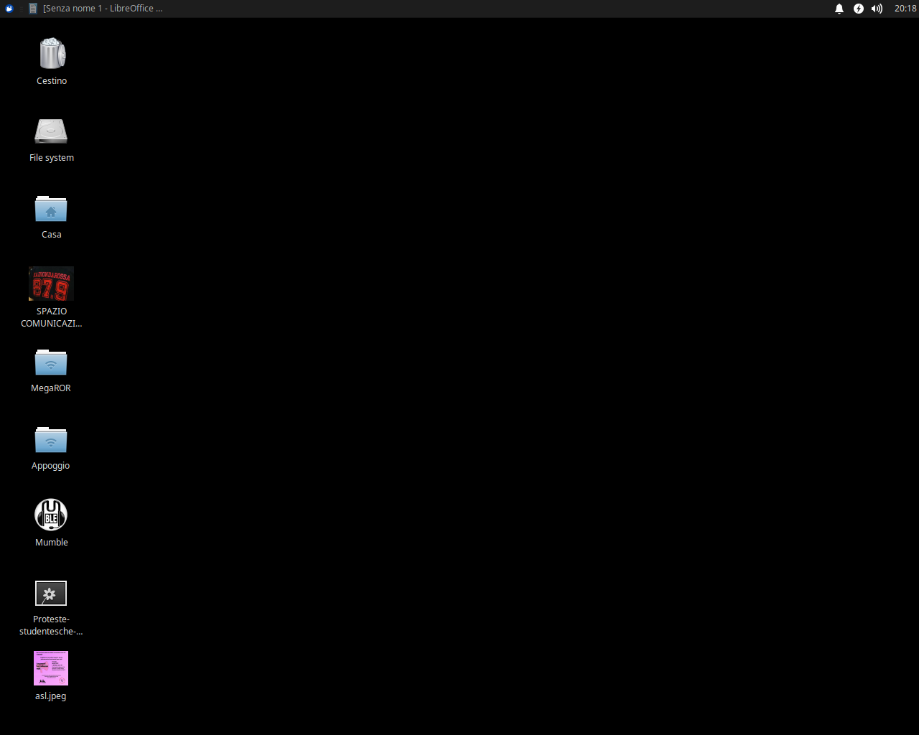

Sul desktop del pc di destra cliccare sull’icona Mumble

L’utente regia3 è quello che ci interessa e deve stare nella stanza “in onda” che si trova in Roma->ROR->in onda.
Quando si apre Mumble in automatico l’utente regia3 dovrebbe già essere presente in questa stanza.
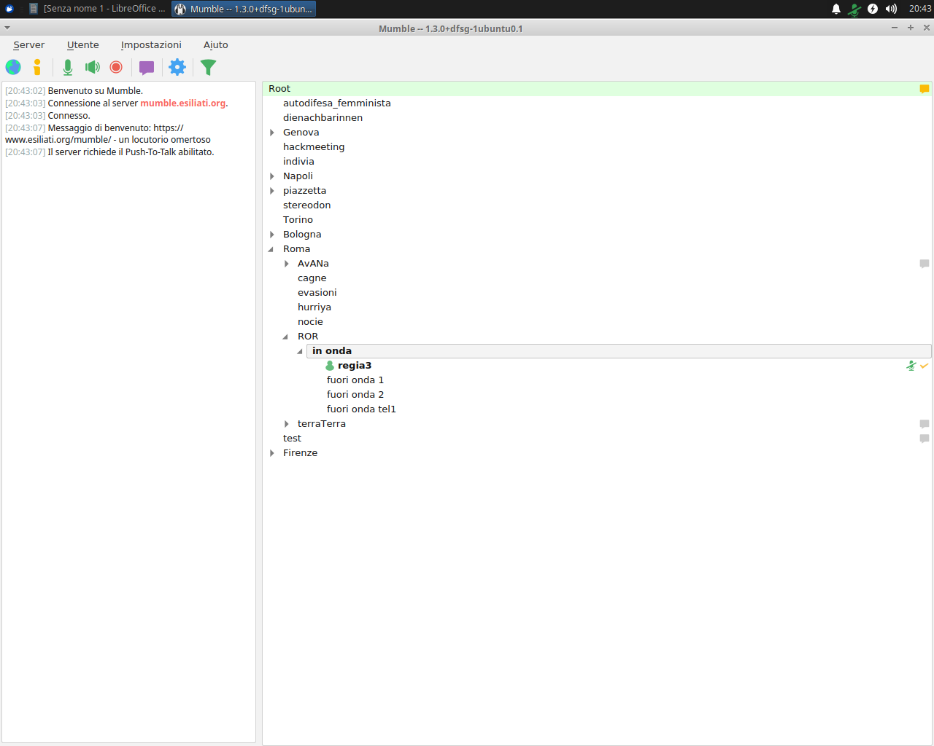
A questo punto Clicchiamo sull’utente regia3 con il tasto destro e togliamo la spunta da “muta”.
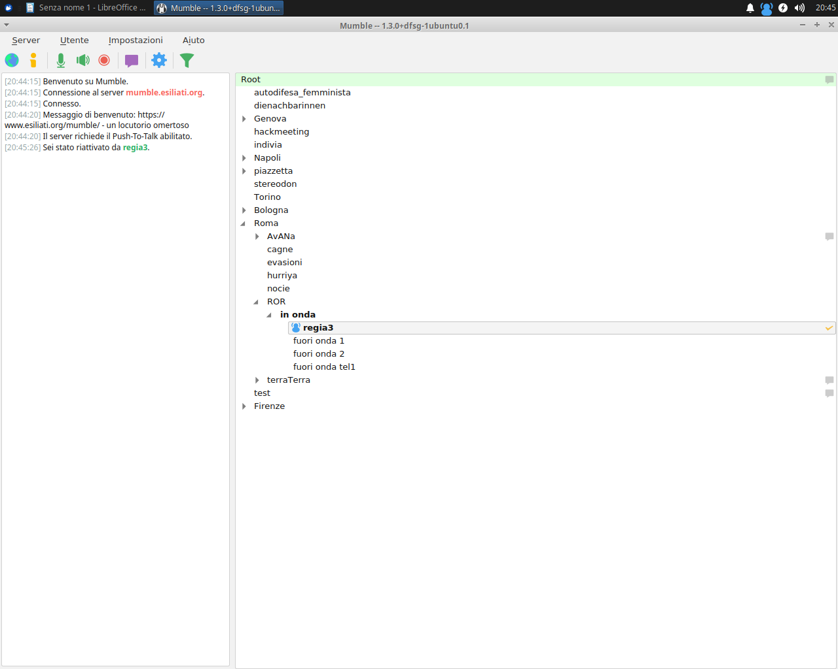
Questa operazione (smutare le/i partecipanti) deve essere fatta anche per tutte le altre persone nella stanza “in onda” e non solo per regia3

A Questo punto ci accorgiamo che regia3 (o qualunque altro utente) è stato smutato dal fatto che l’avatar è diventato blu con le ondine vicino alla testa.

ATTENZIONE:
se non si sente dal mixer veriicare che il pc sia configurato correttamente:
impostazioni → configurazione
e verificare che su interfaccia, dispositivo ci sia scritto “audio interno stereo analogico” come da foto.
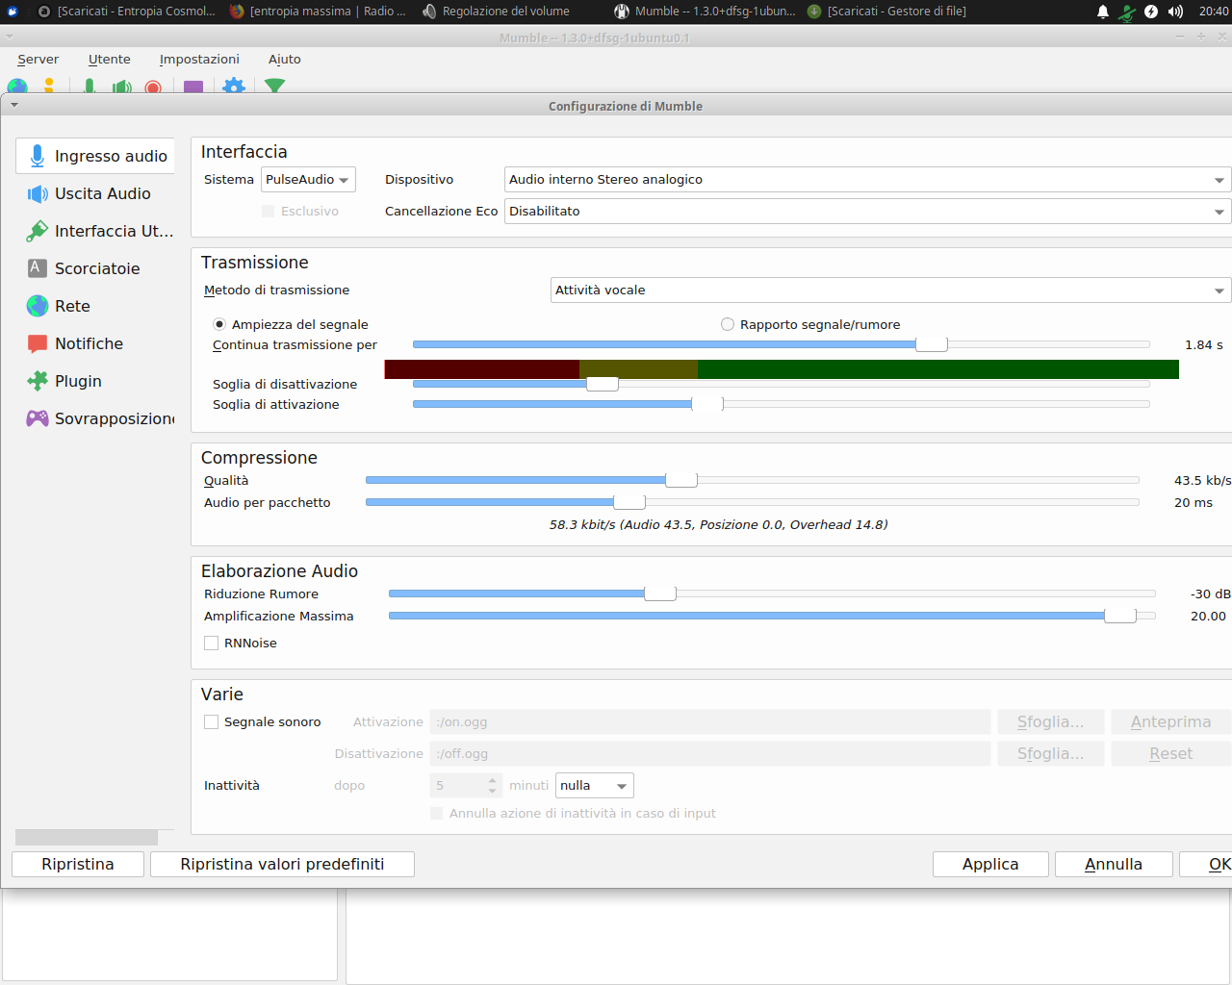
Lato mixer la configurazione da utilizzare è questa:


